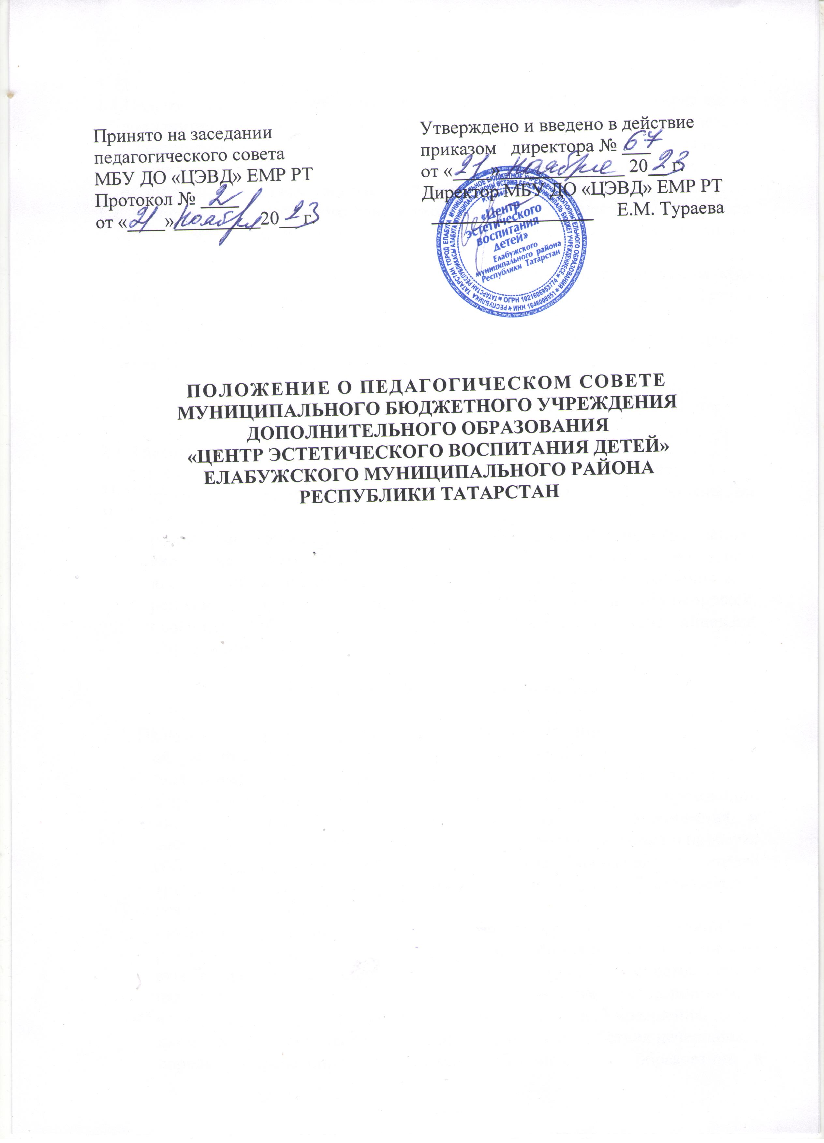

- Общие положения
1.1. Педагогический совет муниципального бюджетного учреждения дополнительного образования «Центр эстетического воспитания детей» Елабужского муниципального района Республики Татарстан (далее – Учреждение) является постоянно действующим органом управления для рассмотрения основных вопросов образовательного процесса.
1.2. В состав Педагогического совета входят: директор, заместитель директора по УВР, заведующий организационно-массовым отделом, методист, педагоги дополнительного образования.
1.3. Педагогический совет действует на основании Федерального Закона «Об образовании в Российской Федерации» от 29.12.2012 №273-ФЗ, Устава Учреждения, настоящего Положения.
1.4. Решения Педагогического совета, утвержденные приказом Учреждения, являются обязательными для исполнения.
- Задачи и содержание работы Педагогического совета
2.1. Главными задачами Педагогического совета являются
- реализация государственной политики по вопросам образования;
- ориентация деятельности педагогического коллектива Учреждения на совершенствование образовательного процесса;
- разработка содержания работы по общей методической теме Учреждения;
- внедрение в практическую деятельность педагогических работников достижений педагогической науки и передового педагогического опыта;
- решение вопросов о приеме, переводе и выпуске обучающихся, освоивших образовательные программы, соответствующие лицензии Учреждения.
- Функции Педагогического совета
3.1. Педагогический совет осуществляет следующие функции:
- обсуждает и утверждает планы работы Учреждения;
- заслушивает информацию и отчеты педагогических работников Учреждения, доклады представителей организации и учреждений, взаимодействующих с Учреждением по вопросам образования и воспитания подрастающего поколения, в том числе сообщения о проверке соблюдения санитарно-гигиенического режима Учреждения, об охране труда, здоровья и жизни обучающихся и другие вопросы образовательной деятельности Учреждения;
- принимает решение о проведении промежуточной аттестации по результатам учебного года, о допуске обучающихся к итоговой аттестации, выдаче соответствующих документов об образовании, о награждении обучающихся за успехи в обучении грамотами, дипломами;
- принимает решение об исключении обучающихся Учреждения, когда иные меры педагогического и дисциплинарного воздействия исчерпаны, в порядке, определенном Федеральным Законом «Об образовании в Российской Федерации» от 29.12.2012 № 273-ФЗ и Уставом Учреждения.

- Права и ответственность Педагогического совета
4.1. Педагогический совет имеет право:
- создавать временные творческие объединения с приглашением специалистов различного профиля, консультантов для выработки рекомендаций с последующим рассмотрением их на Педагогическом совете;
- принимать окончательное решение по спорным вопросам, входящим в его компетенцию;
- принимать, утверждать положения (локальные акты) с компетенцией, относящейся к объединениям по направленностям.
- в необходимых случаях на заседания Педагогического совета Учреждения могут приглашаться представители общественных организаций, учреждений, взаимодействующих с ним по вопросам образования, родители обучающихся, представители учреждений. Необходимость их приглашения определяется председателем Педагогического совета. Лица, приглашенные на заседания Педагогического совета, пользуются правом совещательного голоса.
4.2. Педагогический совет ответственен за:
- выполнение плана работы;
- соответствие принятых решений законодательству Российской Федерации об образовании, о защите прав детства;
- утверждение образовательных программ;
- принятие конкретных решений по каждому рассмотренному вопросу с указанием ответственных лиц и сроков исполнения решений.
5. Организация деятельности Педагогического совета
5.1. Педагогический совет избирает из своего состава председателя и секретаря совета. Секретарь педсовета работает на общественных началах.
5.2. Педагогический совет работает по плану, являющемуся составной частью плана работы Учреждения.
5.3. Заседание Педагогического совета созывается один раз в четверть в соответствии с планом работы Учреждения.
5.4. Решения Педагогического совета принимаются большинством голосов при наличии на заседании не менее двух третей его членов. При равном количестве голосов решающим является голос председателя Педагогического совета.
5.5. Директор Учреждения в случае несогласия с решением Педагогического совета приостанавливает выполнение решения, извещает об этом учредителя Учреждения, который в трехдневный срок при участии заинтересованных сторон обязан рассмотреть такое заявление, ознакомиться с мотивированным мнением большинства Педагогического совета и вынести окончательное решение по спорному вопросу.
6. Документация Педагогического совета
6.1. Заседание Педагогического совета оформляются протокольно. В протоколах фиксируется ход обсуждения вопросов, выносимых на Педагогический совет, предложения и замечания членов Педсовета. Протоколы подписываются председателем и секретарем совета.
6.2. Нумерация протоколов ведется от начала учебного года.
6.4. Протокола Педагогического совета Учреждения входит в номенклатуру дел, хранится постоянно в Учреждения.
6.5. Протокола Педагогического совета пронумеровываются постранично, прошнуровываются, скрепляются подписью директора и печатью Учреждения.

